Задание № 1 . Автоматизация «Ш».  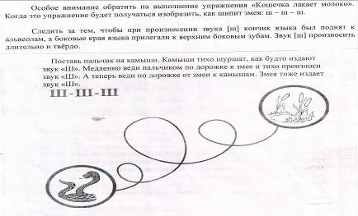  Проговаривать слоги медленно, четко, многократно:  Ша-ша-ша шо-шо-шо  Ше-ше-ше шу-шу-шу Ши-ши-ши | Задание № 2 . Автоматизация «Ш».  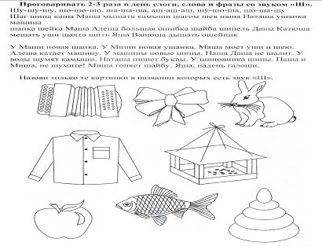

Задание № 3 . Автоматизация «Ш».  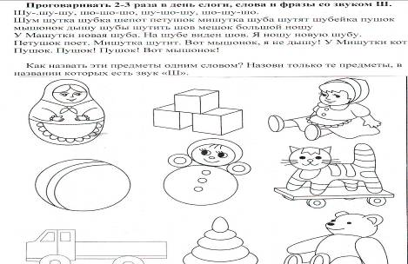 | Задание № 4 . Автоматизация «Ш».  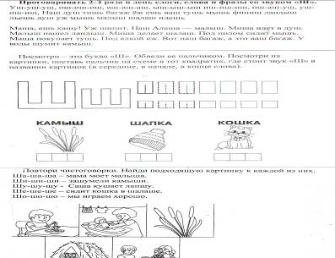

Задание № 5 . Автоматизация «Ш».  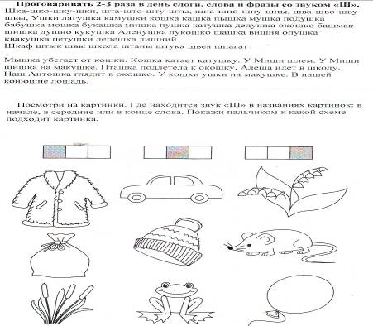 | Задание № 6 . Автоматизация «Ш».  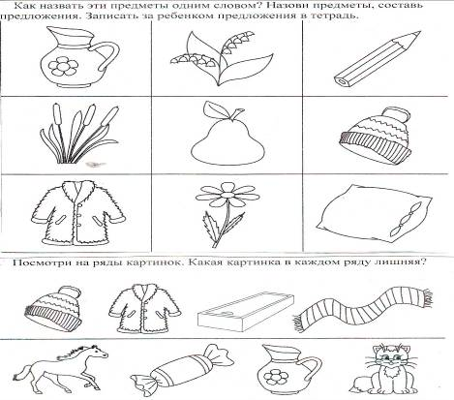

Задание № 7 . Автоматизация «Ш».  Произносить (читать) слова и фразы по 2-3 раза в день.  Шаг, шар, шарф, шайба, шапка, шахта, шахматы, шорох, шёл, шёлк, шёпот, ширь, шило, шина, шить, шили, ширма, шум, шут, шуба, шутка, шуруп, шутить, шея.  Наш мишутка любит шутки. Готовит Наташа пшённую кашу. У нашей машины шипы на шинах. Идёт пешком мышонок с мешком. Маша и Даша шьют шубу Наташе. У Катюши на подушке вышита кукушка. Я нашла катушку у Маши под подушкой. Мошки и букашки мешают Гоше и Паше.  Следить за тем, чтобы при произнесении звука [ш] кончик языка был поднят к альвеолам, а боковые края языка прилегали к верхним боковым зубам. Звук [ш] произносить длительно и твёрдо. Объяснить ребёнку смысл незнакомых слов. | Задание № 8 . Автоматизация «Ш».  Произносить (читать) слова и фразы по 2-3 раза в день.  Шинель, шипеть, широкий, шиповник, швы, швея, шкаф, шкатулка, школа, школьник, шкура, шла, шлак, шланг, шлем, шли, шлюпка, шляпа, шницель, шнурок, штаб, шмель, шпалы, шпагат, шпион, шпиль, штамп, штопать.  Образование именительного и родительного падежа множественного числа существительных Воз – возы – много возов  мешок - петушок - мышонок - шапка - шаг - машина  шиповник - пушка - пешка - мышка - мишка - катушка -  бабушка - дедушка - кукушка - кошка - мошка - подушка  Счет от одного до десяти и обратно:  - плюшевый мишка ( один плюшевый мишка, два плюшевых мишки, три плюшевых мишки.....)  - плюшевый капюшон - плюшевая шапка

Задание № 9 . Автоматизация «Ш».  Произносить (читать) слова и фразы.  Штора, штопор, штука, штурвал, штык, мышата, большая, ушанка, мешать, решать, дышать, лошадка, лапша, мешок, пушок, вершок, горшок, петушок, ремешок, гребешок, большой, мышонок, ушёл, нашёл, пришёл, вошёл.  Произносить (читать) текст. Шалун Миша.  Миша – шалун. Шалил с котёнком. Котёнок мяукал. Бабушка отняла котёнка. Ушёл Миша в лес. Увидел шишку и кинул шапку. В шишку не попал, а шапка повисла на ветке. Нет шишки, нет шапки. Так и пошёл Миша домой.  Следить за тем, чтобы при произнесении звука [ш] кончик языка был поднят к альвеолам, а боковые края языка прилегали к верхним боковым зубам. Звук [ш] произносить длительно и твёрдо.  Объяснить ребёнку смысл незнакомых слов. | Задание № 10 . Автоматизация «Ш».  Произносить (читать) слова и фразы по 2-3 раза в день.  Мишутка, дышу, ношу, тушу, прошу, мишень, ошейник, решение, дыши, ерши, пиши, камыши, малыши, ушиб, ошибка, машина, кувшин, решили.  У Димы шапка – ушанка. Маша надела новую шубу. Алеша потерял шарф. Яша едет на лошадке. Даша не шали. Даша и Антоша шагают в ногу. Алеша подарил Маше цветные карандаши. Миша нашёл камешек. На дороге шумит машина. У шиповника шипы. Шипы колючие. Гриша и Миша гоняют шайбу. Лёша ел пшённую кашу. Дальше в лес – больше дров.  Следить за тем, чтобы при произнесении звука [ш] кончик языка был поднят к альвеолам, а боковые края языка прилегали к верхним боковым зубам. Звук [ш] произносить длительно и твёрдо.  Объяснить ребёнку смысл незнакомых слов.
Уточнение семантики и произношения сложных слов:
сам летает — самолет;
пешком ходит — пешеход,
пыль сосет — пылесос;
кашу варит — кашевар;
письма носит — письмоносец;
сам катит — самокат;
сад ведет — садовод;
мясо рубит — мясорубка.

Задание № 11 . Автоматизация «Ш».  Произносить (читать) слова и фразы по 2-3 раза в день.  Ваша, наша, каша, крыша, Даша, Маша, Лёша, Паша, Миша, Алёша, Наташа, Андрюша, чешуя, уши, мыши, калоши, ландыши, хороший, горошина, младший, тишина.  Наташа пишет. Вот Маша. У Маши шляпа. У Лёши ландыши. Ландыши хороши. Миша и Паша едут на лошадке. У реки камыши. Река широкая. Малыши шагают в школу. Школа большая. Ум хорошо, а два лучше. В гостях хорошо, а дома лучше.  Образование существительных с уменьшительно-ласкательным значением по образцу:  изба - избушка  доля - поле - воля - дума -  кума - зима - штаны - мать -  тетя - дядя - хозяйка - солнце -  хлеб - камень - батя - пятно -  дно - окно - дед - | Задание № 12 . Автоматизация «Ш».  Произносить (читать) слова и фразы по 2-3 раза в день.  Вышка, мышка, пышка, крышка, малышка, мартышка, покрышка, камыш, малыш, Яшка, бляшка, гуляш, даёшь, льёшь, пьёшь, поёшь, трёшь, берёшь, Алёшка, лепёшка, рыбёшка, матрёшка, поварёшка, пешка, орешки, вешний, внешний, поёшь, Бишка, вишня, мишка, лишний, парнишка, кричишь, молчишь.  Сосчитай до пяти.  Один камыш, два камыша….пять камышей.  Один шалаш, два шалаша…..пять шалашей.  Одна шуба, две шубы……….………пять шуб.  Одна школа, две школы………….…пять школ.  Одно шило, два шила…………….…пять шил.  Произносить (читать) слова парами.  пышка – вышка кадушка – подушка  школа – школьник камушки – кумушки  шкаф – ушко пушка – мушка  багаж/ш/ - гараж/ш/ кошки – мышка

Задание № 13 . Автоматизация «Ш».  Произносить (читать) слова и фразы  Башмак, башлык, кашне, каштан, ушли, петушки, бабушка, дедушка, ландыш, детёныш, Алёнушка, Бурёнушка, пушнина, тушканчик, донышко, пёрышко, пятнышко, брёвнышко, брюшко, полюшко, мякиш, финиш, даришь, валишь, делишь, пилишь.  Произносить (читать) текст. На опушке.  Ходила Алёнушка в лес. Набрала лукошко ягод. Вышла она на опушку. На опушке ромашки. На ромашках букашки. Недалеко речушка. У речушки камыш. Где-то квакают лягушки. На деревьях кукует кукушка. Села Алёнушка на брёвнышко. Отдохнула и пошла дальше.  Выучить загадки.  Старушка ползёт, избушку везёт. (Улитка)  Стоит Антошка на одной ножке. (Гриб)  Белые горошки на зелёной ножке. (Ландыши)  Висит груша нельзя скушать. (Лампочка)  На зелёной хрупкой ножке вырос шарик у дорожки. (Одуванчик)  Следить за тем, чтобы при произнесении звука [ш] кончик языка был поднят к альвеолам, а боковые края языка прилегали к верхним боковым зубам. Звук [ш] произносить длительно и твёрдо.  Объяснить ребёнку смысл незнакомых слов. | Задание № 14 . Автоматизация «Ш».  Выучить стихотворение.  Пишет школьник Паша:  Шапка, шайба, каша,  Мышка, мошка, шутка,  Шахматы, Мишутка.  Произносить (читать) предложения.  Ленивой кошке мышей не поймать. Мал горошек, да кашу варит. По пташке и гнездышко. Шила в мешке не утаишь. Что посеешь, то и пожнёшь. Больше думай – меньше говори. Кошки нет дома – мышам воля. Не тот хорош, кто лицом пригож, а тот хорош, кто на дело гож.  Следить за тем, чтобы при произнесении звука [ш] кончик языка был поднят к альвеолам, а боковые края языка прилегали к верхним боковым зубам. Звук [ш] произносить длительно и твёрдо.  Читать стихотворение выразительно и чётко.  Объяснить ребёнку смысл незнакомых слов.

Задание № 15. Автоматизация «Ш».  Назвать картинки, составить с ними предложения, записать 10 из них в тетрадь.  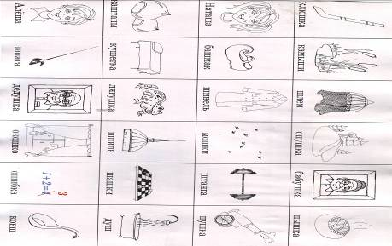 | Задание № 1. Автоматизация «Ж».  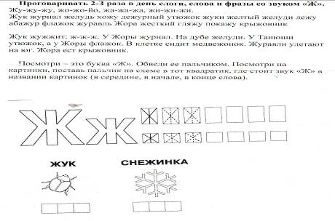

Задание № 2. Автоматизация «Ж».  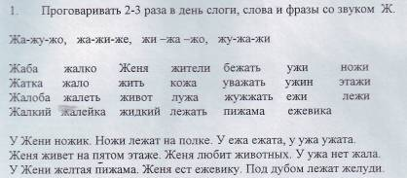  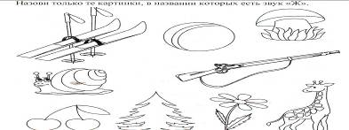 | Задание № 3. Автоматизация «Ж».  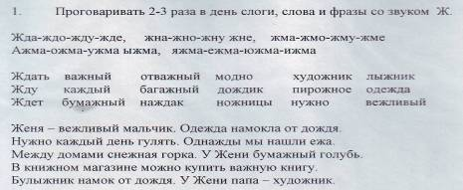  Составление предложений из данных слов:  - куст, жук, жужжать, над  - ежата, ежиха, с, лес, жить, в  - Женя, ежонок, бежать, за  - уж. куст, лежать, ежевика, под  Словообразование относительных прилагательных и подбор к ним существительных:  - кожа - кожаный пиджак, кожаная сумка, кожаные сапоги  - бумага...  - пляж...

Задание № 4. Автоматизация «Ж».  Произносить (читать) слоги, слова, предложения.  ЖА-ЖА-ЖА ЖИ-ЖИ-ЖИ  ЖЕ-ЖЕ-ЖЕ ЖО-ЖО-ЖО  ЖУ-ЖУ-ЖУ  Жар, жаль, жаба, жало, жабры, жатва, жарко, жалоба, Жора, жёлоб, жёлудь, жёлтый, Женя, жук, жир, жить, жъла, жидкий ежата, вожак, вожатый, пижама, урожай, бежать, лежать, дрожать, пожар, пожарник.  Жук жужжит: ж-ж-ж-ж. Летом жарко. У Жени ножик. Покажи свой ножик, Женя. На Жоре пижама. У ежа ежата. Рядом с ёжиком бежали ежата. Моржи лежат на льду. У вожатого рожок. Жора выбежал на лужок. Мой дружок бежит на бережок. В саду крыжовник и ежевика. Трава уже пожелтела. У лужи сидит жаба.  Счет от одного до десяти и обратно:  - ежонок (один ежонок, два ежонка......)  - пиджак - ужонок | Задание № 5. Автоматизация «Ж».  Произносить (читать) слова.  Ожог, рожок, лужок, дружок, флажок, пирожок, бережок, крыжовник, уже, уважение, этажерка, брожу, лежу, хожу, гляжу, дружу, покажу, абажур, тужурка, ножи, моржи, ежи, лежи, покажи, прикажи, наживка, пружина, дружить, кружить.  Игра «Назови ласково»:  флаг - …(флажок) утюг - …(утюжок)  друг - …(дружок) снег - …(снежок)  круг - …(кружок) берег - …(бережок)  Игра «Один – много»:  нож - …(ножи) этаж - …(этажи) уж - …(ужи)  ёж - …(ежи) морж -…(моржи) гараж - …(гаражи)  Образование существительных с уменьшительно-ласкательным значением:  снег – снежок стог - сапог - ёж - нож - дождь - утюг - пляж - рог -

Задание № 6. Автоматизация «Ж».  Произносить (читать) слова, предложения.  Жара, жалеть, кожа, лужа, лёжа, вижу, режу, вяжут, лижут, мажут, кожура, журнал, журавль, лыжи, ёжик, ужин, пыжик, рыжик, живой, живот, жираф, дюжина, прохожий, ждать, жмых, джем, жмурки, должник, ржавчина.  Под дубом лежат желтокожие жёлуди. Летят журавли, а впереди вожак. Вот пастух пропел в рожок, вышел я на бережок. Дети не обижают животных, а животные их любят. Тяжело тому жить, кто от работы бежит. Жора живёт на пятом этаже. Утром Женя лыжи взял по дороге побежал. Моржи живут на севере, а жирафы – на юге. Снежок лежал, лежал, потом побежал, журча. Живём не тужим, никому не служим.  Закрепление правильного употребления в речи предлогов за, из- за, из-под, между  (за жуком; из-за березы; из-под дивана; между желтым платьем и зеленым жакетом и т.д.).  Следить за тем, чтобы при произнесении звука [ж] кончик языка был поднят к альвеолам, а боковые края языка прилегали к верхним боковым зубам. Звук [ж] произносить длительно и твёрдо.  Объяснить ребёнку смысл незнакомых слов. | Задание № 7. Автоматизация «Ж».  Произносить (читать) слова.  Важный, каждый, бумажный, можно, монтажник, багажный, дождик, ложный, тревожный, ножницы, пирожное, художник, нужно, дружно, дружба, лыжник, булыжник, южный, вьюжный, таёжный, нижний, ближний, книжный, между, прежде, одежда, надежда, нежный, прежний, вежливый, прилежный, наждак, награждать, вражда, ножной, нужда, Лужники, лыжня, денежный, бережно, побеждать.  Следить за тем, чтобы при произнесении звука [ж] кончик языка был поднят к альвеолам, а боковые края языка прилегали к верхним боковым зубам. Звук [ж] произносить длительно и твёрдо.  Объяснить ребёнку смысл незнакомых слов.  Сосчитай до десяти.  Один жук, два жука……пять жуков………десять жуков.  Один нож  Один художник………………………  Один лыжник……………………  Одна жаба…………………  Одна лужа………………  Одна жужелица……………………

Задание № 8. Автоматизация «Ж».  Произносить (читать) предложения.  Одежда в шкафу. Каждый день идут дожди. Нужно ценить дружбу. Вова – вежливый ребёнок. Тетради на нижней полке. Багажный вагон впереди. Мама купила пирожное. Между деревьев снежная баба. Женя вытряхивает одежду. У Гены бумажный голубь. У Жанны отец – монтажник, а у Жени – художник.  Следить за тем, чтобы при произнесении звука [ж] кончик языка был поднят к альвеолам, а боковые края языка прилегали к верхним боковым зубам. Звук [ж] произносить длительно и твёрдо.  Объяснить ребёнку смысл незнакомых слов.  Пересказать текст.  Ежиха.  Женя нашел под пнем норку ежа. Там лежали пять ежат. Они ожидали ежиху. Женя только погладил ежат и ушел. Ежихе это не понравилось, и она увела ежат. Когда Женя опять прибежал к пню, там ежат уже не было.  Ответить на вопросы полными предложениями:  Как можно назвать одним словом пижаму, жилетку, жакет? Что появляется от дождя на дорогах? Как называют детенышей лошади, ежихи, медведицы? | Задание № 9 . Автоматизация «Ж».  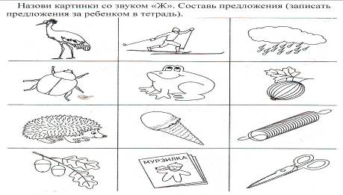

Задание № 1 . Автоматизация «Ч».  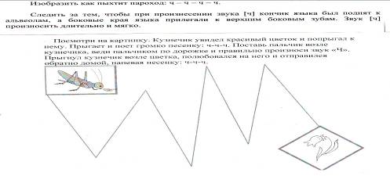  Произносить (читать) слоги.  АЧ-АЧ-АЧ ЧА-ЧА-ЧА ИЧ-ИЧ-ИЧ ЧИ-ЧИ-ЧИ ЕЧ-ЕЧ-ЕЧ ЧЕ-ЧЕ-ЧЕ  ОЧ-ОЧ-ОЧ ЧО-ЧО-ЧО УЧ-УЧ-УЧ ЧУ-ЧУ-ЧУ |  | Задание № 2 . Автоматизация «Ч».  Произносить (читать) слова по 2-3 раза в день.  Врач, грач, плач, богач, калач, трубач, качка, прачка, удачно, задачник, дочь, ночь, бочка, дочка, кочка, ночка, почка, прочный, квочка, молочный, замочки, луч, могуч, везуч, кучка, Жучка, ручка, внучка, лучше.  Следить за тем, чтобы при произнесении звука [ч] кончик языка был поднят к альвеолам, а боковые края языка прилегали к верхним боковым зубам. Звук [ч] произносить длительно и мягко.Объяснить ребёнку смысл незнакомых слов.  Измените слова так, чтобы слышался звук [ч]:  Река - …(речка), рука - …(ручка), лиса -…(лисичка), паук -…(паучок), сестра – (сестричка), печь – (печка), дочь - …(дочка), ночь - …(ночка), папа - ….(папочка), мама - …(мамочка), Вова - …(Вовочка), Лена -…(Леночка), Нина -…(Ниночка), Зина -…(Зиночка).  Следить за тем, чтобы при произнесении звука [ч] кончик языка был поднят к альвеолам, а боковые края языка прилегали к верхним боковым зубам. Звук [ч] произносить длительно и мягко.
Задание № 3 . Автоматизация «Ч».  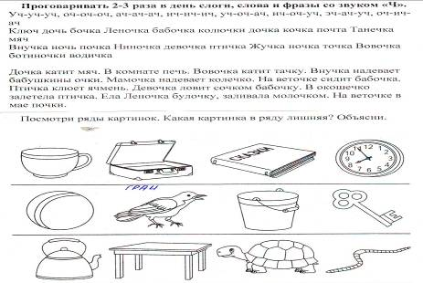 | Задание № 4 . Автоматизация «Ч».  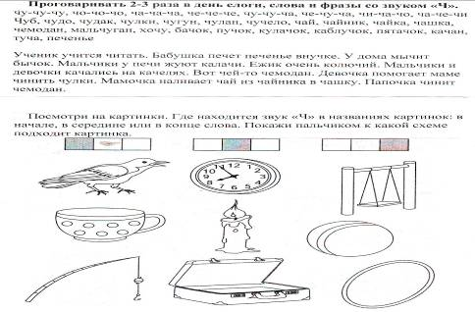

Задание № 5 . Автоматизация «Ч».  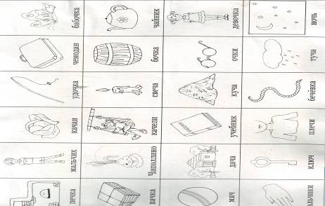 | Задание № 6 . Автоматизация «Ч».  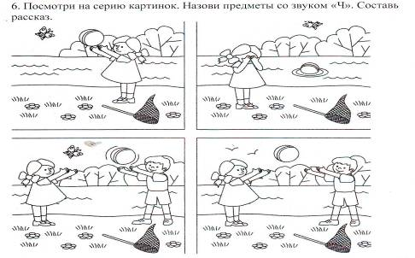

Задание № 7 . Автоматизация «Ч».  Произносить (читать) слова и фразы по 2-3 раза в день.  Привычка, кавычки, мяч, горяч, колюч, горюч, линюч, брючки, колючки, дичь, кличка, яичко, водичка, кирпич, коричневый, меч, лечь, печь, речь, беречь, печка, речка, гречка, овечка, колечко, уздечка.  Затопили печку. Потеряли ключ. У девочки калач. Ванечка на речке. Верочка ловит бабочку. В огороде бочка. В саду тачка без ручки. Девочка уронила мяч. Мяч плывёт по речке. Снесла курочка яичко. Ниночка – опрятная девочка. В окошечко залетела бабочка. Белочка прыг на ёлочку. Ела Таня булочку, запивала молочком.  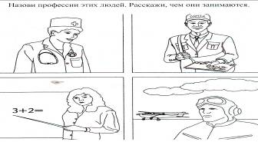 | Задание № 8 . Автоматизация «Ч».  Произносить (читать) слова и фразы по 2-3 раза в день  Навечно, бачки, значки, кабачки, башмачки, начни, облачко, жучки, паучки, пучки, каблучки, мучной, ручной, обруч, бычки, дички, новички, ячмень, Иванович, Петрович, Николаевич, Сергеевич.  Ветер, ветер, ты могуч, ты гоняешь стаи туч. Нашу речку, словно в сказке, за ночь вымостил мороз. Испугалась Олечка и сидит тихонечко. Куда ни глянешь – одуванчики, как маленькие лампочки. Миновало лето, солнце из-за туч с ласковым приветом не бросает луч. Сосны – невелички, а на соснах птички.  Образование существительных с уменьшительно-ласкательным значением:  пенек - пенечек  замок - стакан - кувшин -  палец - сук - язык -  ключ - мяч - гамак -  бок - бак - тапка -  ваза - коза - вода -  собака - ванна - коса -  кофта - овца - яйцо -  Следить за тем, чтобы при произнесении звука [ч] кончик языка был поднят к альвеолам, а боковые края языка прилегали к верхним боковым зубам. Звук [ч] произносить длительно и мягко.

Задание № 9 . Автоматизация «Ч».  Произносить (читать) по 2-3 раза в день.  Чай, чан, чайник, чайка, чашка, чёрный, чуб, чудо, чин, чижик, чей, черви, кочан, причал, кричал, качал, бахча, начал, мочалка, каланча, бачок, бычок, пучок, значок, крючок, плечо, кулачок, каблучок, бочонок, зайчонок, волчонок, галчонок, учеба, бечёвка, мочёный, печёный, печёнка, ночёвка, прочёл, пчёлка, копчёный.  Мальчик с пальчик. Из чулана вылез кот. На чемодане чехол. Ученик учил уроки. У мальчугана черепаха. На дворе мычал бычок. У причала кричали чайки. Мальчики у печи жуют калачи. Ёжик очень колючий. Грачи таскают личинки и червей. Черныш рычал на мальчика. Мальчики качались на качелях.  Дочку надобно купать – тёплую водичку льём на нашу птичку. Наступает ночка, ты устала, дочка? Чёрненькая птичка к дому прилетела, села на крылечко, для меня запела! Вьётся недалёко реченька – река, маленькая речка, меньше ручейка. Девочки и мальчики прыгают, как мячики, ножками топчут, весело хохочут.  Следить за тем, чтобы при произнесении звука [ч] кончик языка был поднят к альвеолам, а боковые края языка прилегали к верхним боковым зубам. Звук [ч] произносить длительно и мягко.  Объяснить ребёнку смысл незнакомых слов. | Задание № 10 . Автоматизация «Ч».  Произносить (читать) слова и фразы по 2-3 раза в день.  Хочу, кричу, уплачу, драчун, каучук, кольчуга, дочурка, молчу, кричу, учил, врачи, грачи, мячи, калачи, горячи, рычи, кричи, личинка, овчинка, волчица, горчица, ручей, мячей, грачей, горячей, зачем, качели, леченье, печенье, вечерний, дача, куча, удача, добыча, задача, передача, мальчуган, плачу, кончу, жемчуг.  На двух колёсах я качу, двумя педалями верчу. Он кричал что есть мочи. Воробей чирикал: чик – чирик! В траве замолчал кузнечик. Ученик прочёл рассказ по учебнику. У Пети тачка, а у Паши печенья пачка. Пекарь пёк в печи калачи. Горячи из печи калачи. Шуба овечки теплее любой печки. Увидел грача – весну встречай.  Образование страдательных причастий и отглагольных прилагательных:  коптить - копченый  печатать - отмечать - выточить -  точить - учить - печь -  напечатать - выучить - обучить -  вылечить - испечь -  Следить за тем, чтобы при произнесении звука [ч] кончик языка был поднят к альвеолам, а боковые края языка прилегали к верхним боковым зубам. Звук [ч] произносить длительно и мягко.
Задание № 11 . Автоматизация «Ч».  Произносить (читать) слова и фразы по 2-3 раза в день.  Чудак, чулок, чугун, чулан, чурбан, зайчик, мальчик, пальчик, мячики, калачики, могучий, горючий, пахучий, гремучий, колючий, дремучий, выучил, вылечил, лётчик, кончик, пончик, волчий, заячий, огурчик, голубчик.  У Зиночки в коробочке жучки, паучки и разные букашечки. Лесная земляничка ростом невеличка. Синичка, синичка – воробью сестричка. У нас в печурочке золотые чурочки. Кушать хочется, да лень ворочаться. Под лежачий камень вода не течёт. Чёлка пчёлке ни к чему. Красна ложечка похлёбочкой.  Образование существительных, обозначающих лиц по их занятиям:  летать - летчик - летчица  плитка -  перевод -  печь -  станок -  паркет -  пулемет -  ключ -  буфет -  почта - | Задание № 12. Автоматизация «Ч».  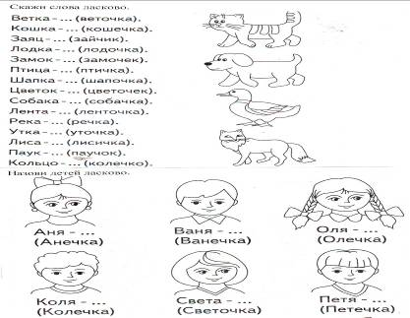

Задание № 1. Автоматизация «Щ».  Произносить (читать) слоги.  ЩА-ЩА-ЩА ЩИ-ЩИ-ЩИ  ЩЕ-ЩЕ-ЩЕ ЩЁ-ЩЁ-ЩЁ ЩУ-ЩУ-ЩУ  Следить за тем, чтобы при произнесении звука [щ] кончик языка был поднят к альвеолам, а боковые края языка прилегали к верхним боковым зубам. Звук [щ] произносить длительно и мягко.  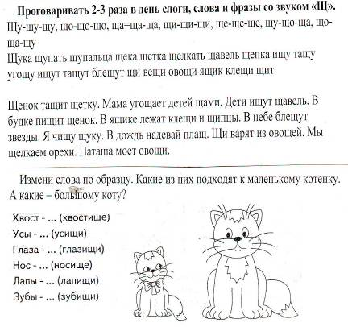 | Задание № 2. Автоматизация «Щ».  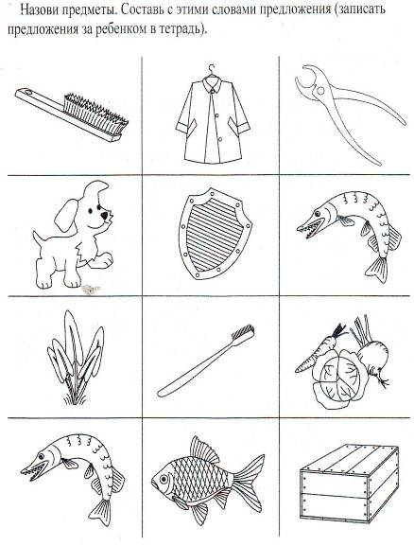

Задание № 3. Автоматизация «Ш».  Произносить (читать) слова и фразы по 2-3 раза в день.  Обещать, пищать, угощать, вращать, трещать, прощать, помещать, обращать, дощатый, возвращать, восхищать, ищу, пищу, тащу, угощу, помещу, трещу, щука, щупать, щи, щит, лещи, плащи, пищит, трещит, защита, щель, щепка, ищейка, ущелье, на ощупь, вещи.  Всякого щёголя не перещеголяешь. Щипцы да клещи – вот наши вещи. Жалобно щенок пищит, тащит он тяжелый щит. Щука плавает вокруг леща, плавниками трепеща. Ты нас, мама, не ищи – щиплем щавель мы на щи! Щуку я тащу, тащу, да боюсь, что выпущу. Наварила щука щей, угощала двух лещей. Тащу, тащу, не дотащу, боюсь ещё, что выпущу. Сытый голодному не товарищ.  Образование существительных, обозначающих лиц по их занятиям:  пилить – пильщик стеклить -  фехтовать - точить -  чистить - носить -  камень - часы -  уголь -  Следить за тем, чтобы при произнесении звука [щ] кончик языка был поднят к альвеолам, а боковые края языка прилегали к верхним боковым зубам. Звук [щ] произносить длительно и мягко.  Объяснить ребёнку смысл незнакомых слов.  Задание № 5. Автоматизация «Щ».  Произносить (читать) слова и фразы по 2-3 раза в день.  Лещ, вещь, плащ, борщ, овощ, клещ, плющ, хрящ, прыщ, мощь, хвощ, помощь, хищник, изящный, товарищ, помощник.  У меня пропал замок, утащил его щенок. В синем море звёзды блещут, в синем море волны плещут. Послушай-ка дружище! Ты, сказывают, петь великий мастерище! Щи – хоть голову полощи. Где щи – тут и нас ищи. Овощи тащи – будут щи. Гостю щей не жалей, а погуще налей. Чего не поищешь, того и не сыщешь.  Образование действительных причастий настоящего времени, подбор к ним существительных:  шипеть - шипящий гусь свистеть - свистящий звук  дымить - гудеть - идти -  пищать - звенеть - кипеть -  жужжать - лететь - бежать -  зудеть - летать - блестеть -  падать - дышать - светиться -  стоять –  Счет от одного до десяти и обратно:овощ (один овощ, два овоща, три овоща.....)  ущелье лещ щенок щепка щётка фехтовальщик  хищник удилище | Задание № 4. Автоматизация «Щ».  Произносить (читать) слова и фразы по 2-3 раза в день.  Ящик, овощи, клещи, общий, тащит, угощенье, вращение, прощение, гуща, пища, роща, щавель, площадь, ищут, блещут, плещут, сварщик, гонщик, видящий, идущий, трещина, щипать, бурлящий, кипящий, гудящий, дымящий, дрожащий.  Вова поймал леща. Щи варят из овощей. Миша надел плащ. Волк – хищный зверь. Дети ищут грибы. Петя надел плащ. Щенку дали хрящ. На помощь Ване пришёл товарищ. Луна освещает рощу. В озере лещи. Угощай товарища. В роще щеглы. Во дворе пищит щенок. Волки рыщут, пищу ищут.  Образование отглагольных существительных:  освещать - освещение  извещать -  посещать -  посвящать -  восхищать -  угощать -  обещать -  смущать -  вещать -  похищать -  совещаться -  возмущаться -

